编号：1204-2021
不符合项报告
企业名称： 隆赫电气设备有限公司 |  | 不符合报告编号： | 01
受审核部门: 生产技术部 陪同人员:王建发
不符合事实描述：
现场抽查生产技术部在用的编号为 SH/T3411-1999《石油化工泵用过滤器选用、检验及验收》等文件，已作废，不符合GB/T19022-20036.2.1程序 条款的要求。

不符合认证审核准则条款号：不符合GB/T19022-20036.2.1程序 条款
不符合程度：主要不符合____；次要不符合__√___；
审核员(签名)__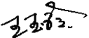_________ 陪同人员(签名)__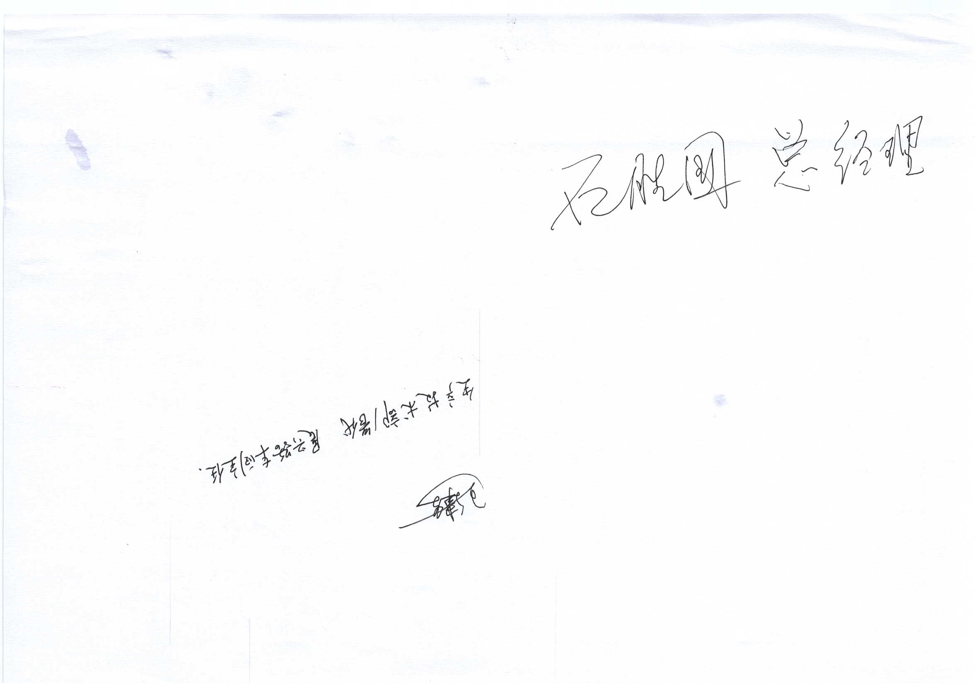、
企业部门代表（签名）_________
日期:2021.11.20
纠正措施: 1.对企业在用标准进行检查，及时更新。
2.加强管理，杜绝类似问题的发生。
企业部门代表签名: 审核员签名:
纠正措施完成情况: 纠正措施已完成整改，符合要求，同意关闭。

审核组代表签名: 日期：2021.11.20
可另附页

